Hi, everyone!

Do you know what day it is today?

Today is World Oceans Day! 世界海洋日!

Every year the United Nations selects a theme for World Oceans Day to engage the global community around key ocean topics.

(每年聯合國都會為世界海洋日選定一個主題，讓地球村圍繞關鍵的海洋主題進行交流。)

那大家知道今年的主題是甚麼嗎？

“The Ocean: Life and Livelihoods” is the theme for World Oceans Day 2021, as well as a declaration of intentions that launches a decade of challenges to get the Sustainable Development Goal 14, “Conserve and sustainably use the oceans, seas and marine resources”, by 2030.

(“海洋:生活與生計”是2021年世界海洋日的主題，也是啟動十年挑戰，在2030年前實現可持續發展目標14“保護和可持續利用海洋和海洋資源”的意向聲明。)

海洋產生了地球上至少50％的氧氣，是地球上大多數生物多樣性的家園，全球超過10億人口攝入的蛋白質也主要來源於海洋。而且海洋對我們的經濟至關重要。預計到2030年，海洋產業將雇用4000萬人。

現在雖然在疫情期間，大家都待在家裡，但是還是可以在各自的崗位上守護我們的海洋喔！

那今天是世界海洋日，跟大家簡單分享幾樣今天就可以開始愛海洋的方法吧！

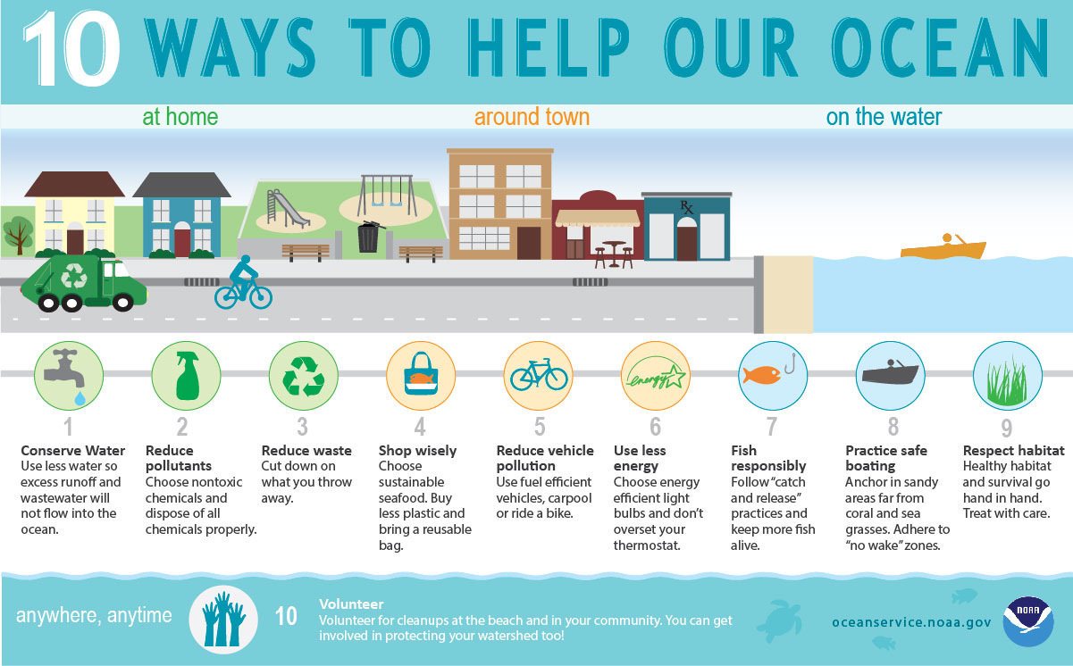

1. Conserve water (省水)：減少使用水資源，這樣不必要浪費的水和廢水就不會流入海裡!

2. Reduce pollutants (減少汙染物)：清潔家裡時，可以選擇無毒的產品喔!

3. Reduce waste (垃圾減量)：可以選用可資源回收的產品，讓垃圾減量喔!

4. Shop wisely (有智慧的購物)：我們還是會去購買民生用品，那我們可以自備可以重複使用的袋子，不要拿一次性的塑膠袋喔!

如果還是拿了塑膠袋，大家可以像這樣把塑膠袋做收納(動作示範)，下次就可以再次使用囉!

最後一個，要跟大家分享的是：

Everyone can be a volunteer for our community at anywhere and anytime.

(每個人都可以在任何地點、時間作環境小志工!)

今天6/8是世界海洋日，我們今天也一起保護環境、守護我們的海洋吧~